Združenie pestovateľov obilnín
Záhradnícka 21, SK-811 07 Bratislava 1, Slovensko

AKTUÁLNE CENY A VÝVOJ NA TRHU OBILNÍN K 21.11. 2019

● Futures ceny zrnín na burzách k 21.11.2019
 | €uro/tona | Platí k | trend
Pšenica potravinárska
MATIF Paríž | 180,00 | XII.´19 | ▲
CBoT Chicago | 172,67 | III.´20 | ▲
KBB Bratislava | 160,31 | I.´20 | -
Kukurica
MATIF Paríž | 164,00 | I.´20 | ▲
CBoT Chicago | 122,30 | XII.´19 | ▼
BÉT Budapešť | - | - | -
KBB Bratislava | 135,00 | I.´20 | -
Repka olejka
MATIF Paríž | 391,75 | II.´20 | ▼
KBB Bratislava | 358,50 | I.´20 | -
Kurz (NBS): EURO/USD: 1,1059 ▼; EURO/HUF: 333,41 ▼
Trend: od posledného predošlého údaju: nárast ▲ ; resp. pokles ▼

● Trhové ceny obilnín vo vybraných krajinách Európskej únie
Trhové ceny obilnín v EÚ k 21.novembru 2019, €uro/tona (bez DPH)
pšenica potravinárska |  |  |  |  | jačmeň kŕmny |  |  |  |  | kukurica kŕmna
DE | Hamburg | 179,00 | ▼ | DS | DE | Hamburg | 163 | ▼ | DS | DE | Mníchov | 157,00 | ▲ | DS
FR | Rouen | 178 | ▼ | DP | FR | Rouen | 166 | ▼ | DP | FR | Bordeaux | 166 | ▲ | DP
BE | Brusel | 185,00 | ▲ | DP | BE | Brusel | 168,00 | ▲ | DP | HU | Transdanubia | 130,78 | ▲ | FG
HU | Transdanub | 159,99 | ▲ | FG | HU | Transdanub | 134,28 | ▲ | FG | AT | Viedeň | 139 | ▼ | DS
AT | Viedeň | 171 | ▲ | DS | AT | Viedeň | 140,00 | - | DS | PL | Zachodni | 144 | ▲ | DF
PL | Slaski | 158 | ▼ | DF | PL | Zachodni | 153 | ▲ | DF | RO | Constanca | 162 | ▲ | FOB
CZ | Praha | 161 | ▼ | DF | CZ | Praha | - | - | DF | SK | Bratislava | 132 | ▼ | DP
RO | Constanc | 177 | ▲ | FOB | RO | Mutenia | 152 | ▼ | DS | raž potravinárska
SK | Bratislava | 165 | ▲ | DP | SK | Bratislava | 128 | ▲ | DP | DE | Hamburg | 161,00 | ▲ | DS
pšenica kŕmna |  |  |  |  | jačmeň sladovnícky |  |  |  |  | CZ | Praha | 158,93 | - | DF
DE | Hamburg | 178,00 | ▲ | DS | DE | Mannheim | 199,50 | ▼ | DS | SK | Bratislava | - | - | N
HU | Transdanub | 155,23 | ▲ | FG | CZ | Praha | - | - | DF | pšenica tvrdá
PL | Slaski | 154,54 | ▲ | DF | FR | Rouen | - | - | DP | ES | Cordoba | 255,00 | ▲ | DS
AT | Viedeň | - | - | DS | PL | Zachodni | 175 | ▲ | DF | FR | La Pallice | 267,79 | ▲ | DP
SK | Bratislava | 126 | ▼ | DP | SK | Bratislava | - | - | - | IT | Bologna | 258 | ▲ | DF

Vysvetlivky:
Vývoj trhovej ceny oproti predchádzajúcej hodnote: nárast ▲; pokles ▼; - (bez znaku) stagnácia / neporovnateľné. D – dodané; S – silo; DS – zo sila, na nákladnom aute; DP – z farmy, na nákladnom aute; DF – dodané prvému zákazníkovi, na nákladnom aute; FG – cena na farme; GEX – cena na burze obilia; FOB – „free on board“ (Incoterm) – voľné na palube; CIF – po zaplatení nákladov, poistenia a naloženia; N – neznáme miesto.

● Ceny obilnín na Slovensku k 47.týždňu 2019 (v €uro/t)
 | Západ | Stred | Východ
Pšenica potravinárska
kvalita E | 150 - 155 | 145 - 150 | 145 - 150
kvalita A | 145 - 150 | 140 - 145 | 140 - 145
kvalita B | 140 - 145 | 140 - 145 | 140 - 145
Pšenica kŕmna | 130 - 145 | 125 - 130 | 143 - 145
Jačmeň sladovnícky | 170 - 190 | - | 180 - 190
Jačmeň kŕmny | 125 - 140 | 120 - 130 | 130 - 140
Kukurica na zrno | 125 - 135 | 120 - 130 | 120 - 125
Vysvetlivky: Západ – kraje BA, TT, NR, TN; Stred – kraje BB, ZA; Východ – kraje PO, KE.
Zdroje informácií: Ing. Cikatricis, Ing. Jakubička, Ing. Papp; Ing. Slocik; Ing. Krajanec.

● Komentár
Podľa analýzy trhu s obilím Európskej Komisie k 19.11.2019 cena mäkkej pšenice v Mexickom zálive USA je na úrovni 206 €/t, teda za ostatný mesiac stúpla len mierne o 1%, no jej medziročný nárast je až 9%. Vo francúzskom prístave Rouen naopak cena pšenice (1.stupeň) je 185 €/t, za ostatný mesiac stúpla o 2%, no medziročne klesla o 9%. Podobný vývoj je aj u kukurice, ktorá má aktuálne v Mexickom zálive USA cenu 154 €/t, kým vo francúzskom prístave Bordeaux 166 €/t. No kým v USA cena kukurice medziročne stúpla o 8%, v EÚ naopak klesla o 7%.
Výraznejší pokles zaznamenal jačmeň kŕmny, ktorý sa predáva v Rouen (FR) rovnako ako v oblasti Čierneho mora za 169 €/t. Je to o 18-19% menej ako vlani v rovnakom čase. Cena sóje (2Y) v USA je aktuálne 324 €/t, čo je o 12% viac ako v rovnakom období roku 2018.

Pre info: Komoditná burza v Chicagu CBoT otvorila termínovaný obchod s umelými hnojivami v rámci svetového obchodu. Sledovať (v angličtine) je ho možné na internetovej stránke: https://www.cmegroup.com/trading/agricultural/fertilizer.html
Podnetom k tomu bol zrejme rastúci objem obchodu, čo dokumentuje graf priemernej dennej tonáže termínovaného obchodu hnojív vo svete:
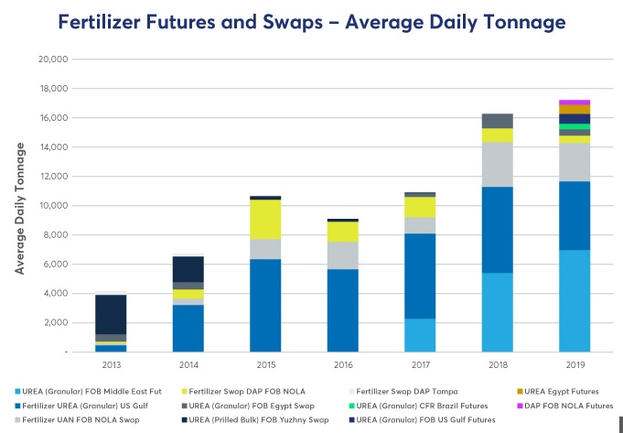

Zdroje: Európska Komisia; portály búrz.

Spracovala: Ing. Vladimíra Debnárová, tajomník Združenia pestovateľov obilnín; www.obilninari.sk

